Les Variables

EX 1.1 :

A = 3

B = 4

EX 1.2 :

A = 2

B = 3

C = 1

EX 1.3 :

A = 6

B = 2

EX 1.4 :

A = 13

B = 13

C = 13

EX 1.5 :

A = 2

B = 2

Moralité : non car à l’inverse a et b auront la valeur 5.

EX 1.6 :

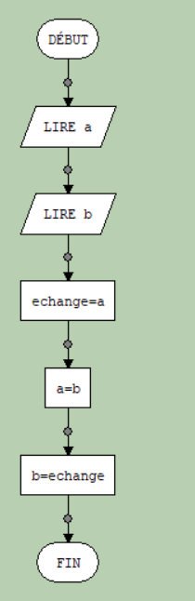

EX 1.7 :

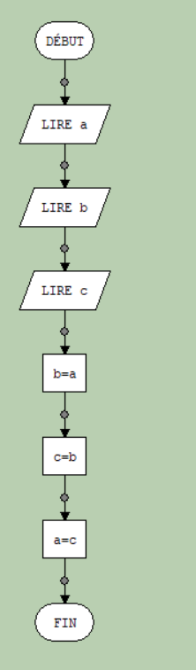

EX 1.8 :

Le programme écrit à la suite les valeurs de a et de b.

EX 2.1 :

Val = 231

Double = 462

EX 2.2 :

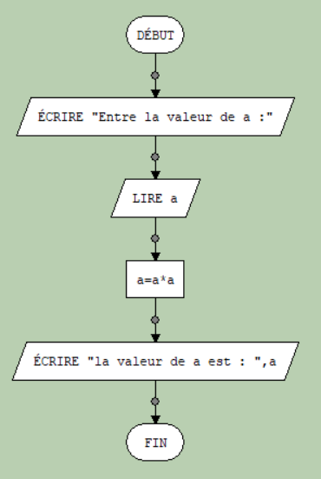

EX 2.3 :

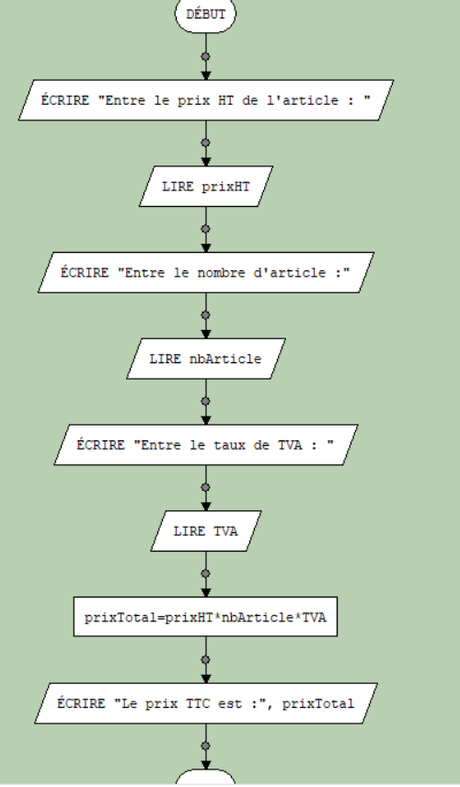

EX 2.4 :

